Family Math Studio Lección 6.10 · Sesión 2 · 6.NOS.1

Dividir un número mixto entre una fracción en un problema real
Resolver un problema real de cortes dividiendo números mixtos después de convertir los dos.
Nombre Fecha

La chispa de hoy
Una tienda de manualidades vende listón por yarda. Una clienta compra 4 1/2 yardas. Cada moño usa 1 1/2 yardas. ¿Cuántos moños puede hacer? Primero adivina: ¿hará más de 4 moños o menos?
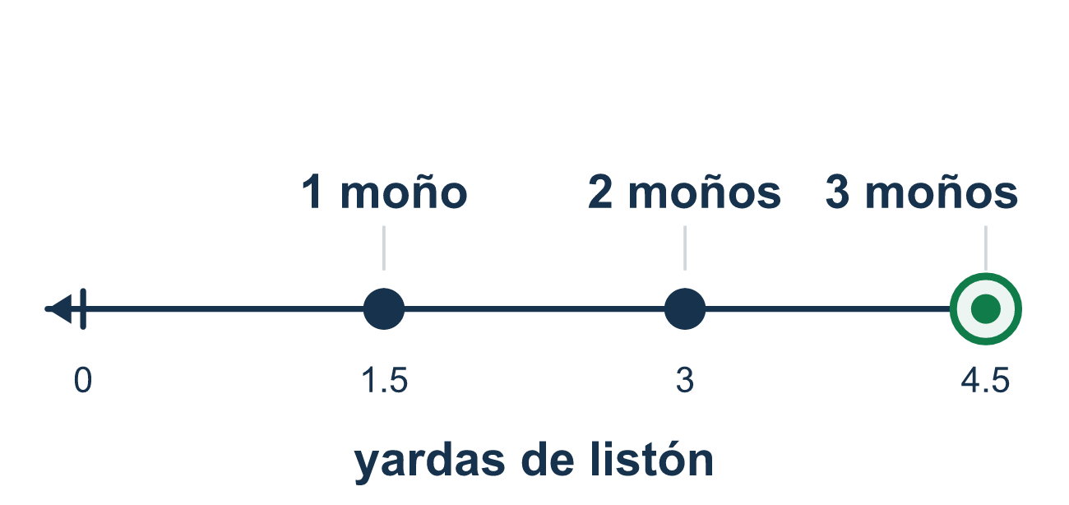
Nuestro modelo de clase: convertir primero los dos números

Inténtalo
Resuélvelo en papel. Escribe una respuesta en cada línea.
- Para hallar 3 1/4 ÷ 1/2, ¿qué debes hacer PRIMERO?
A. Dividir 3 entre 1/2 y 1/4 entre 1/2 por separado B. Cambiar 3 1/4 a fracción impropia C. Voltear 3 1/4 de arriba abajo D. Sumar 3, 1/4 y 1/2
Mi respuesta
- Una cuerda de 5 1/4 pies se corta en piezas de 3/4 de pie. ¿Qué oración numérica corresponde?
A. 3/4 ÷ 5 1/4 B. 5 1/4 × 3/4 C. 5 1/4 − 3/4 D. 5 1/4 ÷ 3/4
Mi respuesta
- Halla 2 1/2 ÷ 5/8.
A. 1 9/16 B. 4 C. 3 1/8 D. 2
Mi respuesta
- Halla 5 1/4 ÷ 3/4.
A. 7 B. 3 15/16 C. 4 1/2
Mi respuesta
- Un tubo de 3 3/4 pies se corta en piezas de 1 1/4 pies cada una. ¿Cuántas piezas salen?
A. 2 1/2 B. 4 11/16 C. 3 D. 5
Mi respuesta
- ¿Cuál es la mejor estimación para 8 1/2 ÷ 1/2?
A. casi 4 B. casi 9 C. casi 17
Mi respuesta

Conversen
¿Cambiaron el número mixto a fracción impropia antes de dividir? ¿Cuántas piezas tienen sentido?

Misión en casa
Corten una tira de papel de 6 pulgadas. Pregunten: ¿cuántas piezas de 1 1/2 pulgadas pueden cortar? Primero adivinen y luego doblen o corten para comprobar.

Si se atoran, pregunten
- ¿El número mixto ya es una sola fracción?
- ¿Cómo convertimos un número mixto en fracción impropia?
- ¿Cuántas de esas piezas caben en toda la longitud?

Hazlo en pantalla

Escanea o escribe el enlace. La misma lección, con pistas. eduwonderlab.com/lessons/6-10-part2/homework.html
¿Cómo te sentiste? (opcional) ☐ Difícil ☐ Voy mejorando ☐ Lo entendí

Family Math Studio · Para adultos Lección 6.10 · Sesión 2 · 6.NOS.1

Respuestas y notas para conversar
Dividir un número mixto entre una fracción en un problema real

Lo que aprende tu estudiante
Esta noche dividimos un número mixto entre una fracción para resolver un problema real de corte — cuántas piezas da una longitud.

Respuestas
Pidan a su estudiante que explique antes de mirar.
- B. Cambiar 3 1/4 a fracción impropia. Primero se cambia 3 1/4 a fracción impropia: 3 1/4 = 13/4.
- D. 5 1/4 ÷ 3/4. La cuerda completa se divide en piezas de 3/4 de pie, así que 5 1/4 ÷ 3/4.
- B. 4. 2 1/2 = 5/2 y 5/2 × 8/5 = 40/10 = 4.
- A. 7. 5 1/4 = 21/4 y 21/4 × 4/3 = 84/12 = 7.
- C. 3. 3 3/4 = 15/4 y 1 1/4 = 5/4, así que 15/4 × 4/5 = 60/20 = 3 piezas.
- C. casi 17. Cada entero tiene 2 mitades, así que 8 1/2 enteros tienen casi 17 mitades.

Conversen
¿Cambiaron el número mixto a fracción impropia antes de dividir? ¿Cuántas piezas tienen sentido?

Cuando se atoren, pregunten
- ¿El número mixto ya es una sola fracción?
- ¿Cómo convertimos un número mixto en fracción impropia?
- ¿Cuántas de esas piezas caben en toda la longitud?

Eviten decir
- Divide los enteros, y luego las fracciones.
- Déjalo como número mixto y solo inviértelo.
- Una pieza que sobra no hace falta mencionarla.

Misión en casa
Corten una tira de papel de 6 pulgadas. Pregunten: ¿cuántas piezas de 1 1/2 pulgadas pueden cortar? Primero adivinen y luego doblen o corten para comprobar.

